**Компоненти програмної інженерії**

**Нікулін Павло**

**Лабораторна робота 2**

**«ВСТАНОВЛЕННЯ ВИМОГ ДО ФУНКЦІОНАЛЬНОСТІ ПЗ ЗАСОБАМИ МОВИ UML»**

Варіант 22

Мета: отримати навички специфікування вимог до ПЗ.

**Постановка задачі**

1. Проведемо аналіз предметної області та зробимо її короткий опис.
2. Визначимо трьох акторів: правопорушник, черговий та керівництво. Визначимо одинадцять варіантів використання: перевищити швидкість, перетнути подвійну смугу, потрапити в ДТП, виконати обгін в недозволенному місці, бути у розшуку, збити пішохода, проїхати по тротуару, припаркуватися в недозволенному місці, відправити листа правопорушнику, звернутись до начальства, зафіксувати правопорушення, надіслати повістку.
3. Побудуємо діаграму варіантів використання на основі проведеного аналізу.
4. Опишемо основні варіанти використання, включаючи розширення та включення.

**Завдання**

Система фіксації правопорушень. Дозволяє фіксувати правопорушення на вулицях міста, класифікувати та відправляти листи порушникам.

**Аналіз предметної області**

Система фіксації правопорушень – це система, яка виявляє правопорушення, класифікує його і передає інформацію черговому або керівництву. Черговий може відправити листа правопорушнику зі штрафом, якщо правопорушення не є тяжким або відправити повістку, якщо скоєно тяжкий злочин. Якщо система ідентифікувала порушника як особистість у розшуку, то вона звертається до керівництва з інформацією про його особистість.

**Діаграма варіантів використання**

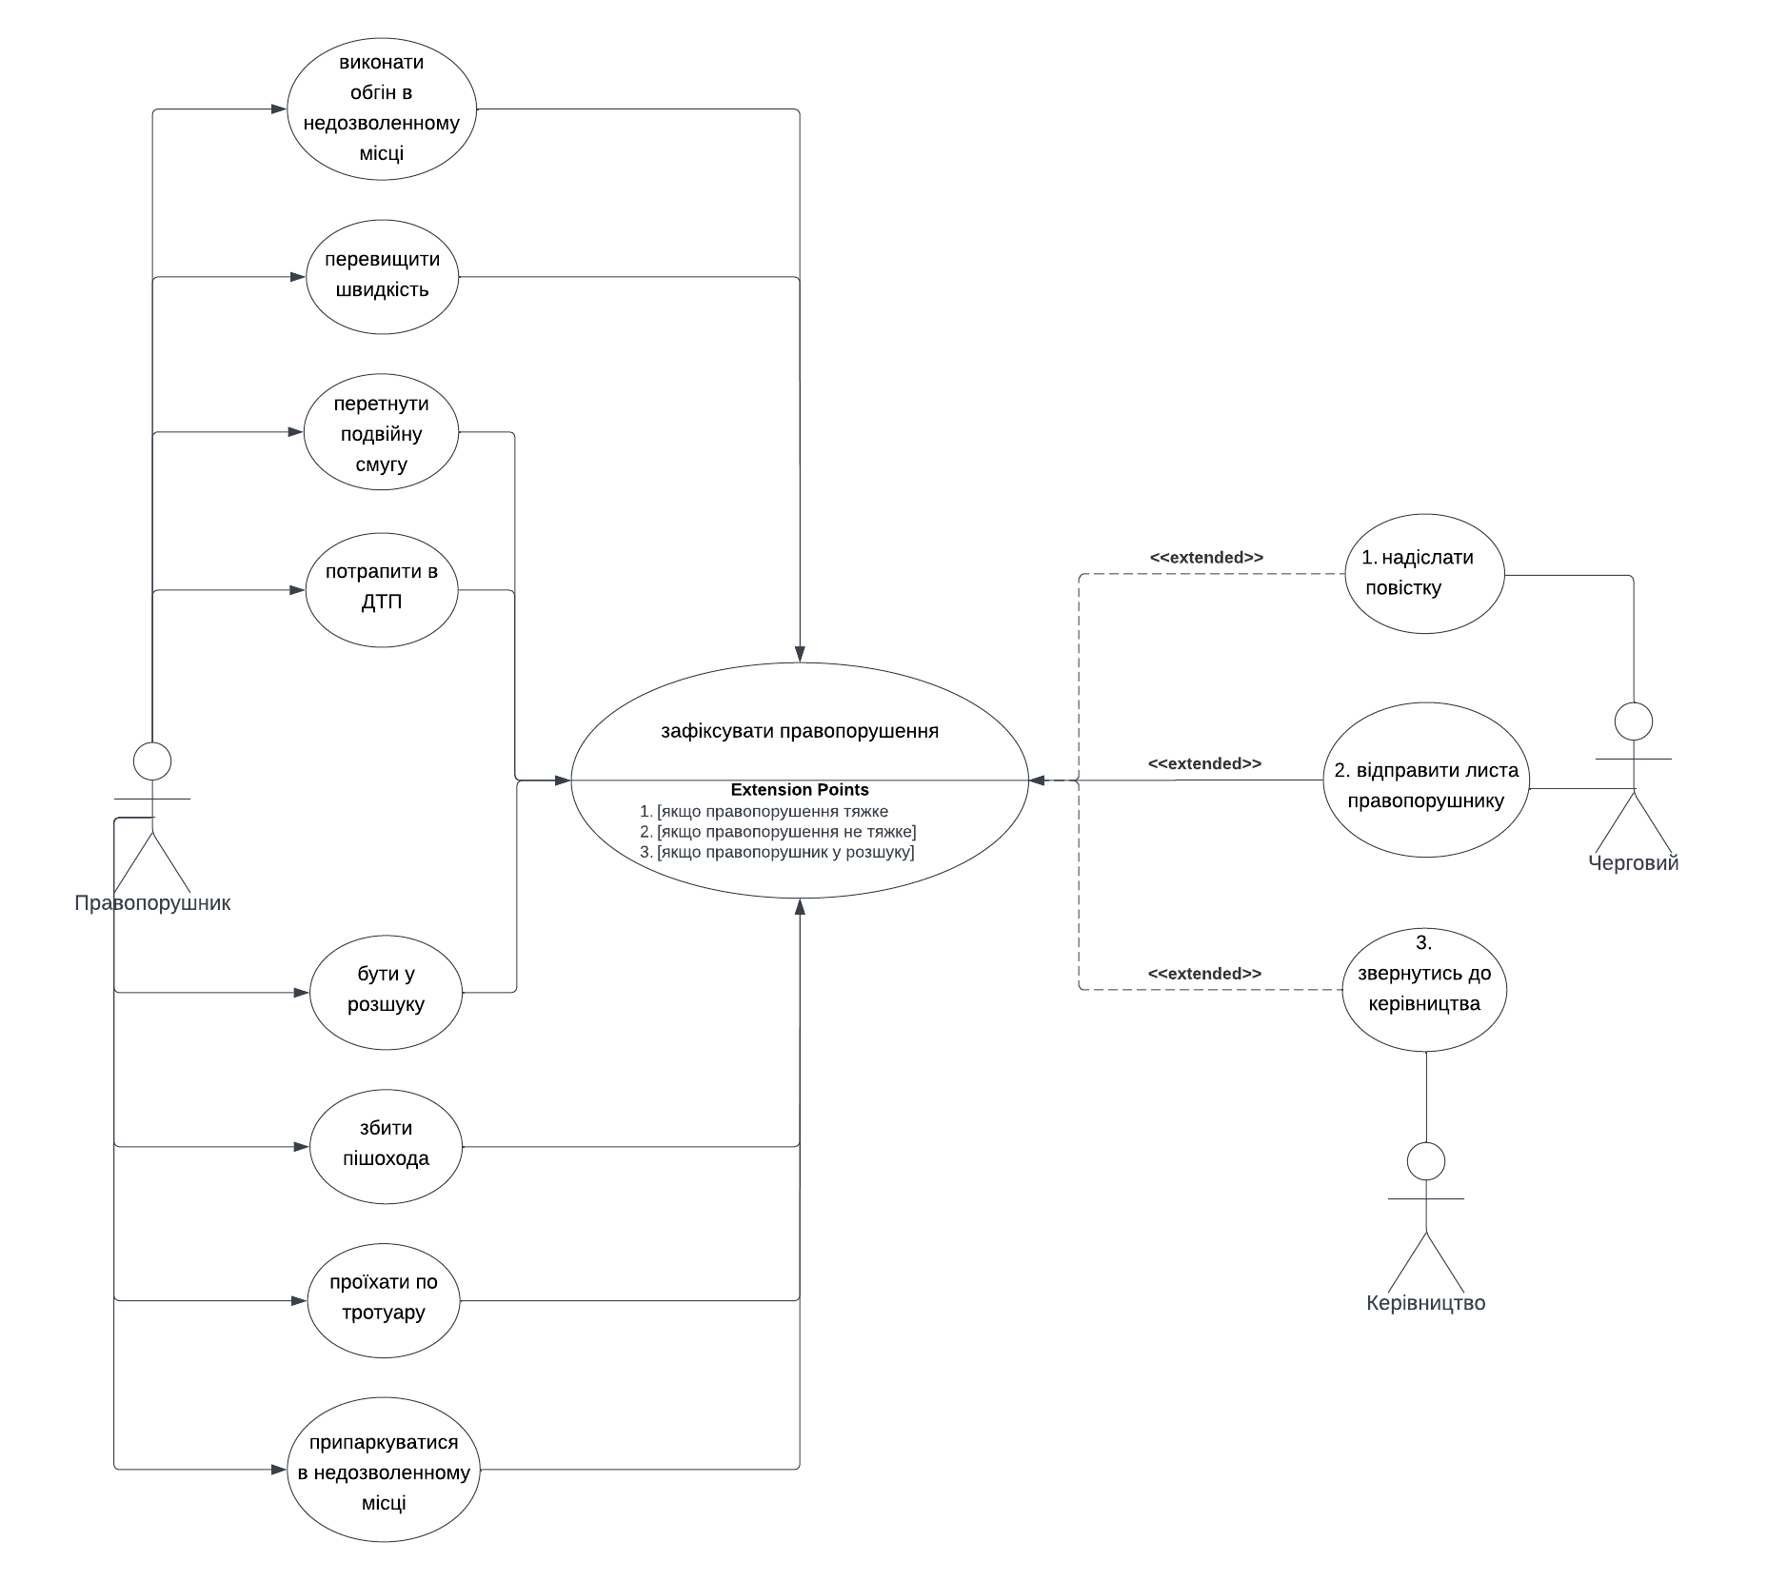

**Опис головних варіантів використання**

Таблиця 1

|  |  |
| --- | --- |
| CW2 | Use case: зафіксувати правопорушення |
| 1. Короткий опис | Класифікація правопорушення |
| 1. Суб’єкт (актор) | Правопорушник |
| 1. Передумова | Правопорушник порушив один із законів або є у розшуку |
| 1. Основний потік | 1. Правопорушник порушує закон 2. Система класифікує тяжкість порушення 3. Система відправляє дані черговому 4. Черговий надсилає правопорушнику повістку або лист зі штрафом (в залежності від тяжкості правопорушення) |
| 1. Альтернативні потоки | 1. Правопорушник є у розшуку 2. Система класифікує правопорушення 3. Система звертається до керівництва із зібраними даними |
| 1. Постумови | Інформація про злочин надана черговому, черговий відправив правопорушникові лист зі штрафом або повістку. Інакше якщо правопорушник у розшуку, інформація про його особистість передана керівництву |

Таблиця 2

|  |  |
| --- | --- |
| CW2 | Use case: надіслати повістку |
| 1. Короткий опис | Надіслати повістку правопорушнику |
| 1. Суб’єкт (актор) | Черговий |
| 1. Передумова | Система класифікувала ступінь правопорушення як тяжкий |
| 1. Основний потік | 1. Правопорушник скоює злочин 2. Система класифікує тяжкий злочин 3. Черговий отримає дані про тяжкий злочин 4. Черговий відправляє повістку правопорушнику |
| 1. Альтернативні потоки | 1. Система класифікує не тяжкий злочин 2. Черговий відправляє правопорушнику лист зі штрафом |
| 1. Постумови | Інформація про тяжкий злочин надана черговому, а правопорушнику було надіслано повістку |

Таблиця 3

|  |  |
| --- | --- |
| CW2 | Use case: звернутись до керівництва |
| 1. Короткий опис | Система викликає керівництво через неординарну ситуацію |
| 1. Суб’єкт (актор) | Керівництво |
| 1. Передумова | Система розпізнала особистість, що є у розшуку |
| 1. Основний потік | 1. Система класифікує правопорушення як перебування у розшуку 2. Система відправляє дані до керівництва для подальших дій |
| 1. Альтернативні потоки | 1. Система класифікує тяжкий або не тяжкий злочин 2. Система відправляє дані про злочин черговому, який в залежності від ступеню правопорушення обере наступні дії |
| 1. Постумови | Інформація про тяжкий злочин надана черговому, а правопорушнику було надіслано повістку |